**Памятка для родителей**

**«**[**Как пережить ветрянку**](http://lib.komarovskiy.net/kak-perezhit-vetryanku.html)**»**

Рано или поздно большинство родителей обнаруживают у своего ребенка признаки ветряной оспы — это острое вирусное заболевание, вызванное вирусом герпеса, с характерной сыпью. Бояться этого не стоит, но необходимо уметь четко определять симптомы этой инфекции и научиться правильно помогать малышу.

**Заразность и симптомы**

Если в вашем детском саду объявлен карантин из-за ветрянки либо ваш ребенок контактировал с заболевшим малышом, то шансы подхватить болезнь составляют почти 100 %. Следует знать, что инкубационный период ветряной оспы составляет 21 день. Ребенок считается заразным за три дня до появления первых высыпаний и лишь спустя пять дней после появления последнего элемента сыпи уже не является носителем инфекции.

*Основные симптомы ветряной оспы:*

- Небольшие высыпания в виде светлых прыщиков (чаще всего в первую очередь появляются на лице, шее, сгибах рук и ног, волосистой части головы), которые видоизменяются и распространяются с течением времени;

- Возможен, хотя и не обязательно (в первые 1-2 дня), зуд на местах высыпаний;

- Также вероятно повышение температуры тела.

Очень желательно, чтобы диагноз «ветряная оспа» поставил врач и он же назначил лечение.

**Организация образа жизни**

Поскольку ветряная оспа является вирусной инфекцией, какого-либо специфического лекарственного лечения нет, хотя в тяжелых случаях назначают противогерпетические препараты. Но родители могут значительно облегчить состояние малыша, создав соответствующие условия. А именно:

- Прохладный влажный воздух в комнате, где чаще всего находится и спит ребенок (в тепле зуд гораздо более выражен);  
 - Обильное питье - столько, сколько хочет ребенок, но почаще предлагать и напоминать;  
 - Кормление по аппетиту и снижение общей калорийности пищи — побольше овощей и фруктов, нежирное мясо и рыба, кашки, в случае появления высыпаний на слизистой поверхности рта — только мягкое (бульон, пюре) и комнатной температуры;  
 - Частая смена нательного и постельного белья;  
 -При необходимости - короткий теплый душ, после которого не вытирать, а промокать.  
 Вопрос о том, мыть или не мыть ребенка, больного ветрянкой, является одним из наиболее спорных. Душ перед сном можно принимать каждый день, а два раза в день обязательна гигиена половых органов (подмывание теплой водой без мыла). В таких случаях зуд становится меньше и сыпь быстрее подсыхает. Но каждый родитель делает выбор самостоятельно.

**Лекарства и лечение**

Как правило, в первые 1-2 дня, когда элементов сыпи еще немного, ребенка ничего особо не беспокоит. Но примерно с третьего дня, когда начинается активное высыпание и созревание пузырьков (внутри появляется жидкость, затем она мутнеет, пузырек лопается и покрывается корочкой), на фоне этого температура тела может повышаться довольно сильно, а зуд, особенно ночью, доставляет немало беспокойства. Если ветрянка причиняет неудобства вашему малышу, вполне реально ему помочь, естественно, консультируясь с врачом. В качество жаропонижающего средства вполне подойдут парацетамол или ибупрофен в дозировках, соответствующих возрасту.

**Следует отметить, что прием аспирина при ветряной оспе строго запрещен!**

Чтобы облегчить зуд, можно воспользоваться лосьоном с оксидом цинка или кремом (гелем) с пантенолом. Традиционное использование раствора бриллиантовой зелени при ветряной оспе в данном случае никак не помогает, с ее помощью удобно лишь отмечать вновь появившиеся элементы.

Также при сильном зуде допустимо воспользоваться антигистаминными средствами, принимаемыми внутрь (таблетки, капли). Но по поводу их назначения следует посоветоваться с лечащим врачом.

Наиболее сложными являются 3-6 дни болезни, после чего новые высыпания заканчиваются, температура снижается и улучшается общее самочувствие. Если позволяет погода и температура тела нормальная, можно гулять, но лучше вдали от детских площадок.

В целом ветряная оспа в детском возрасте не опасна и практически всегда дает пожизненный иммунитет. При грамотном отношении и лечении больших неудобств она не доставит. Но если какие-то симптомы вас насторожили (очень высокая и плохо сбивающаяся температура, очень сильный зуд и высыпания, невозможно избежать расчесывания), не откладывая обращайтесь за медицинской помощью!

В настоящее время появилась вакцина от ветряной оспы, поэтому те, кто хочет избежать  встречи с этим вирусом либо те, для кого ветрянка может представлять реальную угрозу (плохая переносимость высокой температуры, кожные заболевания, планируемая беременность при отсутствии специфического иммунитета у будущей мамы), вполне могут воспользоваться новейшим достижением медицины.

Искренне желаем всем деткам как можно более легко перенести ветряную оспу, а их родителям — быть спокойными, последовательными и терпеливыми в этот период. Здоровья всем вам!

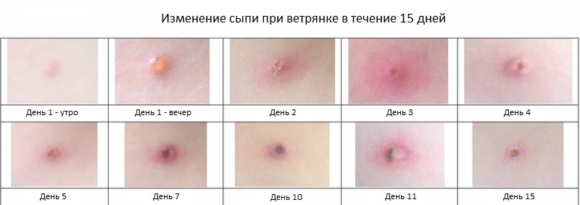

**Дифференциация сыпи**